科普 | 宿舍安全无小事，消防安全记心间
泉州消防 2023-05-12 23:15 发表于福建

宿舍是学生的“小家”，
也是人员密集场所，
极易发生火灾。
如何确保宿舍消防安全，
避免发生火灾事故
是师生们面对的重要一课。
那么如何防范宿舍内火灾呢？
我们一起来看看吧！

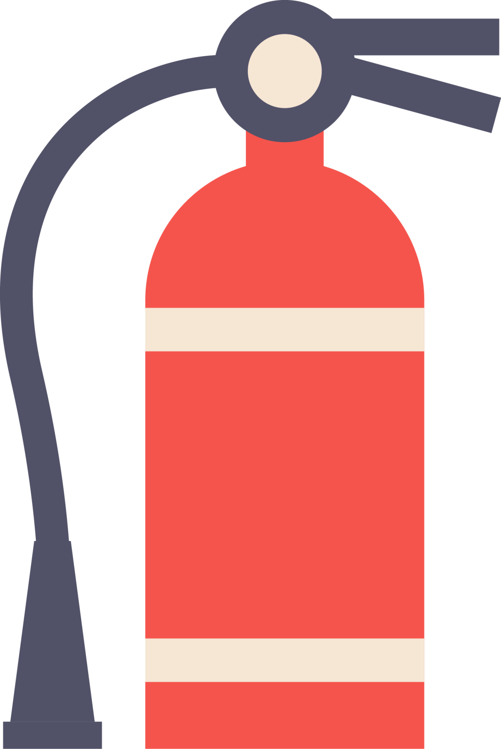1.不使用违章电器
违章使用电器是构成学生宿舍火灾的首要隐患。违章电器主要指大功率或无安全保障的电器，如热得快、电饭锅、电水壶、吹风机、电热毯等，在宿舍内使用大功率电器极易引起电线超负荷，电路短路而发生火灾事故。
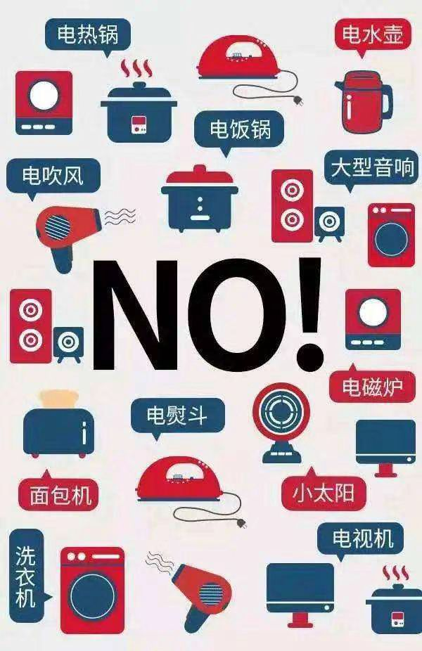
常见违章电器

2.不私接、乱拉电线。
要做到线路规范，避免电线穿行于可燃物中间；使用符合国家安全质量标准的插座、插排，管理好插座上的各类电源插头，如有破损，及时更换，避免电线短路或接头接触不良发热引起火灾。
3. 不使用明火。
严禁在宿舍内点蜡烛、蚊香，燃烧物品，燃放烟花爆竹等，不得在宿舍内吸烟。
4.外出及时关闭电源。
离开宿舍前务必检查并关闭电灯、充电器等电器设备的电源，避免电器长时间处于通电状态而引发火灾。
5.不占用、堵塞消防疏散通道。
安全出口和疏散通道是“生命通道”。宿舍内物品摆放不可堵塞门、窗，不得在走廊、过道上堆放杂物，务必确保消防疏散通道畅通无阻。
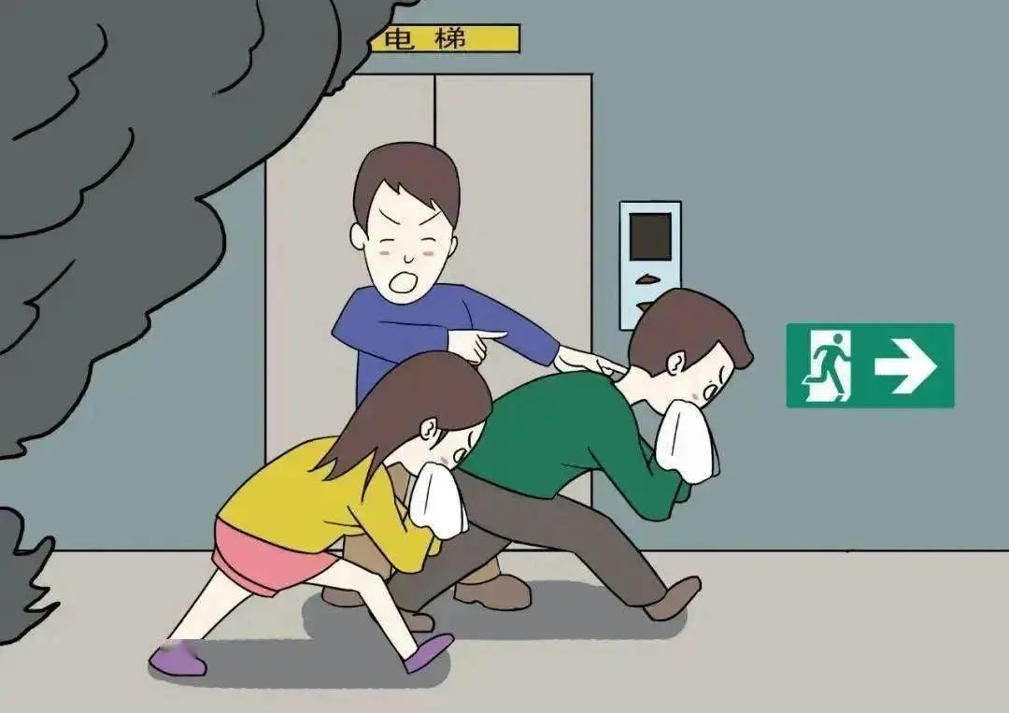
1．早做准备，有备无患。
加强消防安全知识学习，提升消防安全意识，平时注意观察宿舍内消防标识，留心疏散通道、安全出口及楼梯方位等，做到心中有数，遇到紧急情况便可以摸清通道，尽快逃离现场。
2．保持镇静，迅速撤离。
突遇火灾，面对浓烟和烈火，首先要强令自己保持镇静，快速判明危险地点和安全地点，决定逃生的办法。撤离时，应根据工作人员的引导进行疏散，注意朝逃生指示标志方向或空旷地方跑，不要盲目跟风，相互拥挤，乱冲乱撞。
3．不贪财物，不入险地。
生命重于泰山，在火场中，不要把宝贵的逃生时间浪费在穿衣服或寻找、搬运贵重物品上。已逃离火场后，切勿重返险地。
4．做好防护，掩鼻匍匐。
逃生时要防止烟雾中毒，可用湿毛巾或口罩蒙鼻，匍匐或弯腰撤离，穿过烟火封锁区时，如没有防毒面具、头盔、阻燃隔热护具，可向头部、身上浇冷水或用湿毛巾、湿棉被、湿毯子等将头身裹好，再行冲出。
5．善用通道，寻求援助。
发生火灾时，要根据情况选择进入相对较为安全的楼梯通道逃生；若通道被烟火封阻，应背向烟火方向撤离，逃往天台、阳台等易于被人发现和能避免烟火近身的地方；必要时可利用周边物品自制器材或利用落水管、房屋内外突起部位等建筑物设施逃生。若被烟火围困无法逃离，白天可向窗外晃动鲜艳的衣物等，晚上可用手电筒不停地在窗口闪动或敲击东西，及时发出有效求救信号。
6．火已及身，切勿惊跑。
火场上如果发现身上着了火，惊跑和用手拍打只会形成风势，加速氧气补充，促旺火势。正确的做法是赶紧设法脱掉衣服或就地打滚，压灭火苗。能及时跳进水中或让人向身上浇水更有效。

学校宿舍
都设有灭火器和消防栓，
这里为大家附上
常见灭火器及使用方法。
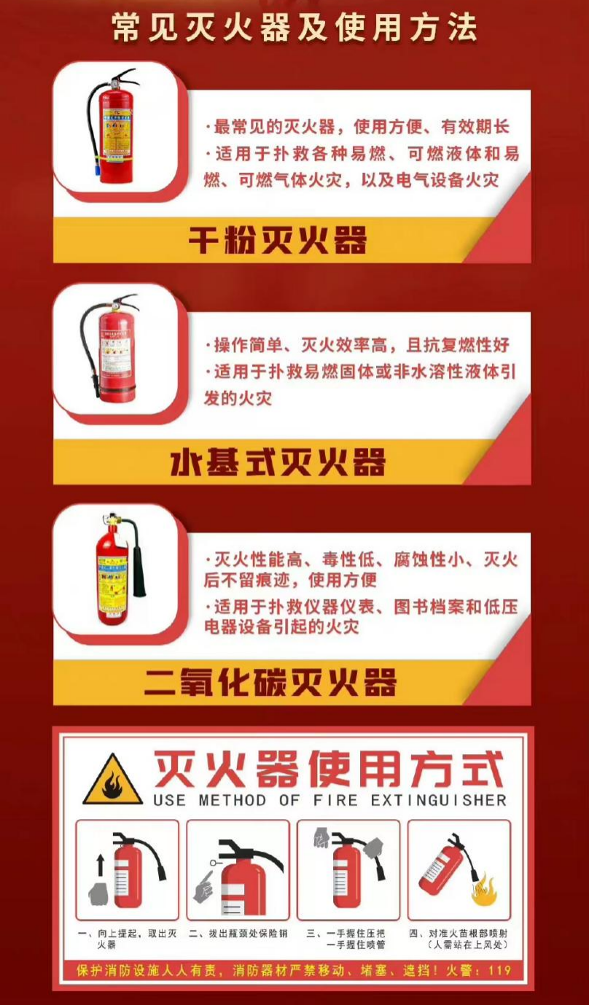
消防安全无小事，
时时处处需留心！
希望同学们，
共同遵守
宿舍消防安全规章制度，
牢筑消防意识，守紧安全底线，
防患于未“燃”，
让火灾远离校园、远离宿舍！



▌来源：泉州消防
▌编辑：泉州消防全媒体工作中心

